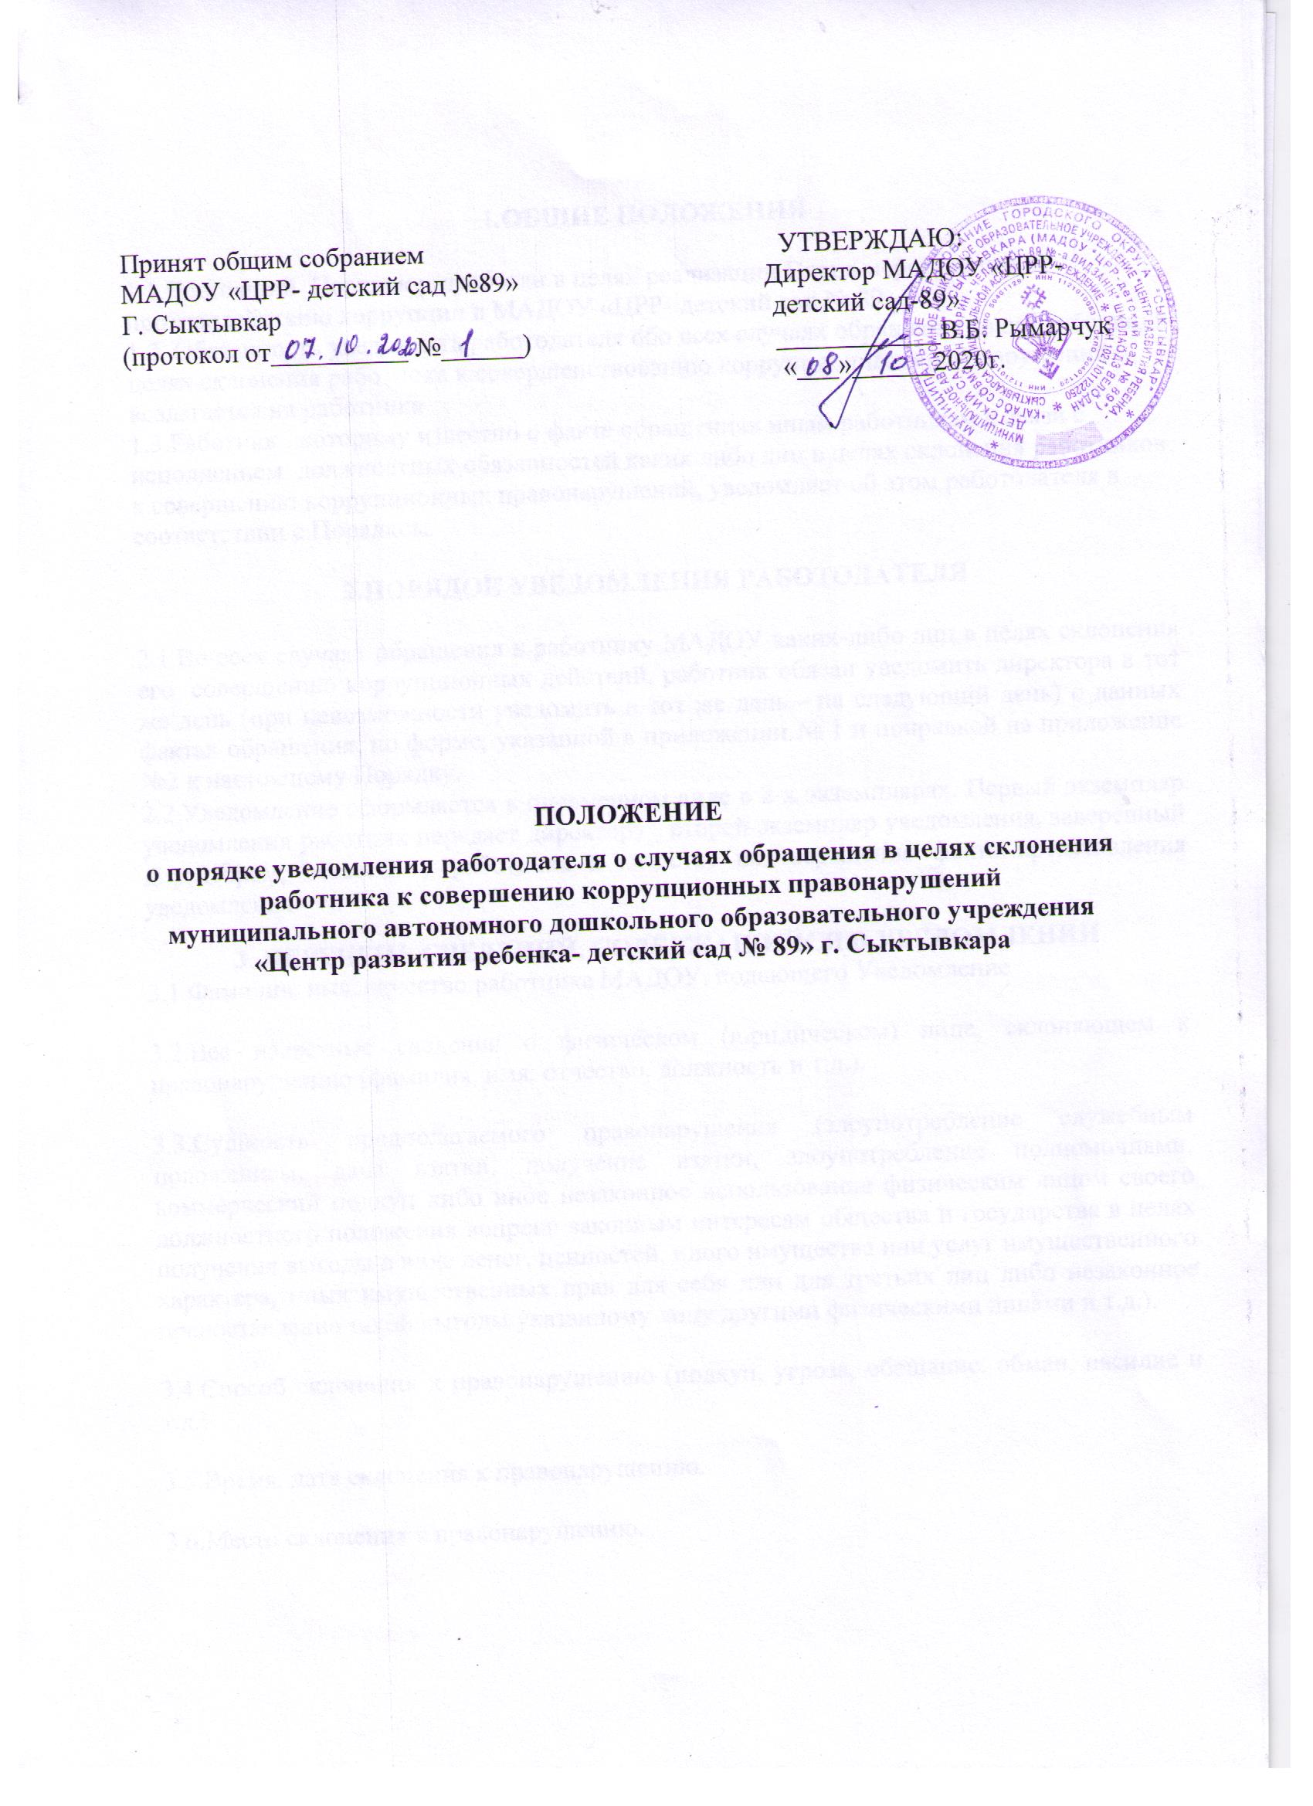

1.ОБЩИЕ ПОЛОЖЕНИЯ

1.1.Настоящие Положение разработано в целях реализации Плана мероприятий по противодействию коррупции в МАДОУ «ЦРР- детский сад № 89».
1.2. Обязанность уведомлять работодателя обо всех случаях обращения каких либо лиц в целях склонения работника к совершенствованию коррупционных правонарушений возлагается на работника.
1.3.Работник , которому известно о факте обращениях иным работникам в связи с исполнением должностных обязанностей каких либо лиц в целях склонения работников к совершению коррупционных правонарушений, уведомляет об этом работодателя в соответствии с Порядком.

2.ПОРЯДОК УВЕДОМЛЕНИЯ РАБОТОДАТЕЛЯ

2.1.Во всех случаях обращения к работнику МАДОУ каких-либо лиц в целях склонения его совершению коррупционных действий, работник обязан уведомить директора в тот же день (при невозможности уведомить в тот же день - на следующий день) о данных фактах обращения, по форме, указанной в приложении № 1 и поправкой на приложение №2 к настоящему Порядку.

2.2.Уведомление оформляется в письменном виде в 2-х экземплярах. Первый экземпляр уведомления работник передает директору , второй экземпляр уведомления, заверенный директором, остается у работника в качестве подтверждения факта представления уведомления.
3. ПЕРЕЧЕНЬ СВЕДЕНИЙ, СОДЕРЖАЩИЙСЯ В УВЕДОМЛЕНИИ
3.1.Фамилия, имя, отчество работника МАДОУ, подающего Уведомление

3.2.Все известные сведения о физическом (юридическом) лице, склоняющем к правонарушению (фамилия, имя, отчество, должность и т.д.).

3.3.Сущность предполагаемого правонарушения (злоупотребление служебным положением, дача взятки, получение взятки, злоупотребление полномочиями, коммерческий подкуп либо иное незаконное использование физическим лицом своего должностного положения вопреки законным интересам общества и государства в целях получения выгоды в виде денег, ценностей, иного имущества или услуг имущественного характера, иных имущественных прав для себя или для третьих лиц либо незаконное предоставление такой выгоды указанному лицу другими физическими лицами и т.д.).

3.4.Способ склонения к правонарушению (подкуп, угроза, обещание, обман, насилие и т.д.).

3.5.Время, дата склонения к правонарушению.

3.6.Место склонения к правонарушению.

3.7.Обстоятельства склонения к правонарушению (телефонный разговор, личная встреча, почтовое отправление и т.д.).

3.8.Дата заполнения Уведомления.

4. ПОРЯДОК РЕГИСТРАЦИИ УВЕДОМЛЕНИЯ

4.1.Для регистрации уведомлений о фактах обращений в целях склонения работника

МАДОУ к совершению коррупционных правонарушений, ответственный наделенный функциями по предупреждению коррупционных правонарушений ведет «Журнал учета уведомлений о факте обращения в целях склонения работника МАДОУ к совершению коррупционных правонарушений» по форме согласно приложению № 3 к настоящему порядку, при этом указанный Журнал должен быть пронумерован, прошнурован и скреплен подписью директора МАДОУ.

4.2.После регистрации уведомления в Журнале, оно передается на рассмотрение \ директору не позднее рабочего дня, следующего за днем регистрации уведомления.

5.ПОРЯДОК ОРГАНИЗАЦИИ ПРОВЕРКИ СВЕДЕНИЙ СОДЕРЖАЩИХСЯ В УВЕДОМЛЕНИИ
5.1..К уведомлению, при возможности, должны быть приложены все имеющиеся документы, подтверждающие обстоятельства обращения в целях склонения к совершению коррупционных и иных правонарушений.

5.2.В течение трех рабочих дней директор рассматривает поступившее уведомление, принимает решение о проведении проверки содержащихся в нем сведений и определяет круг лиц и комплекс мероприятий для проведения данной проверки в форме письменного заключения

5.3.При установлении в результате проверки обстоятельств, свидетельствующих о наличии признаков преступления или административного правонарушения, директор направляет копии документов и материалов проверки для рассмотрения в отдел образования, органы прокуратуры или другие государственные органы

5.4.Уведомление, письменное заключение по результатам проверки, информация, поступившая из прокуратуры или других государственных органов по результатам рассмотрения уведомления, хранятся в делах МАДОУ.

Приложение №1 к Положению
уведомления представителя работодателя

о фактах обращения в целях склонения работника
к совершению коррупционных правонарушений

Уведомление представителя работодателя
- фактах обращения в целях склонения работника МАДОУ
  - совершению коррупционных правонарушений

Детектору МАДОУ «ЦРР- детский сад №89»
В.Б. Рымарчук
от ________________________________

(Ф.И.О,должность, структурное подразделение)
Уведомляю о факте обращения в целях склонения меня к коррупционному правонарушению
(далее – склонение к правонарушению) со стороны
________________________________________________________________________________

(указывается Ф.И.О., должность, все известные сведения о физическом (юридическом) лице, склоняющем к правонарушению)
________________________________________________________________________________
Склонение к правонарушению производилось в целях осуществления мною
________________________________________________________________________________

(указывается сущность предполагаемого правонарушения)
_______________________________________________________________________________
Склонение к правонарушению осуществлялось посредством
_______________________________________________________________________________

(способ склонения: подкуп, угроза, обман и т.д.)
Склонение к правонарушению произошло в _____ ч. ___ мин., «___» __________ 20__ г.

- ________________________________________________.

(город, адрес)
Склонение к правонарушению производилось
________________________________________________________________________________

(обстоятельства склонения: телефонный разговор, личная встреча, почта и др.

_____________________________ (дата заполнения уведомления)

_________________

(подпись)

Приложение №2 к Положению
уведомления представителя работодателя

о фактах обращения в целях склонения работника

к совершению коррупционных правонарушений

Перечень сведений, содержащихся в уведомлении представителя работодателя о фактах обращения в целях склонения работника МАДОУ к совершению коррупционных правонарушений

Фамилия, имя, отчество работника МАДОУ, подающего Уведомление

Все известные сведения о физическом (юридическом) лице, склоняющем к правонарушению (фамилия, имя, отчество, должность и т.д.).

Сущность предполагаемого правонарушения (злоупотребление служебным положением, дача взятки, получение взятки, злоупотребление полномочиями, коммерческий подкуп либо иное незаконное использование физическим лицом своего должностного положения вопреки законным интересам общества и государства в целях получения выгоды в виде денег, ценностей, иного имущества или услуг имущественного характера, иных имущественных прав для себя или для третьих лиц либо незаконное предоставление такой выгоды указанному лицу другими физическими лицами и т.д.).

Способ склонения к правонарушению (подкуп, угроза, обещание, обман, насилие и т.д.).

Время, дата склонения к правонарушению.

Место склонения к правонарушению.

Обстоятельства склонения к правонарушению (телефонный разговор, личная встреча, почтовое отправление и т.д.).

Дата заполнения Уведомления.

Приложение №3 к Положению
уведомления представителя работодателя

о фактах обращения в целях склонения работника
к совершению коррупционных правонарушений

Журнал регистрации уведомлений о факте обращения
в целях склонения работника МАДОУ к совершению коррупционных правонарушений

№ | Номер и дата | Сведения о предавшем или |  | Краткое | Должность, | Особые
п/п | регистрации | направившем уведомления |  | содержание | ФИО лица | отметки
 | уведомления |  |  | уведомления | принявшего | (при
 |  |  |  |  | уведомление | наличии)
 |  | Должность, ФИО | Место
 |  |  | жительства,
 |  |  | контактный
 |  |  | телефон
1 | 2 | 3 | 4 | 5 | 6 | 7

